Линия. I возрастная категория
Внимание! Запрещено использование зубчатых (и других) передач и также использование ПД- и ПИД-регуляторов

Поле
- Основное поле белого цвета, линия – черного.
- Ширина линии – 5 см.
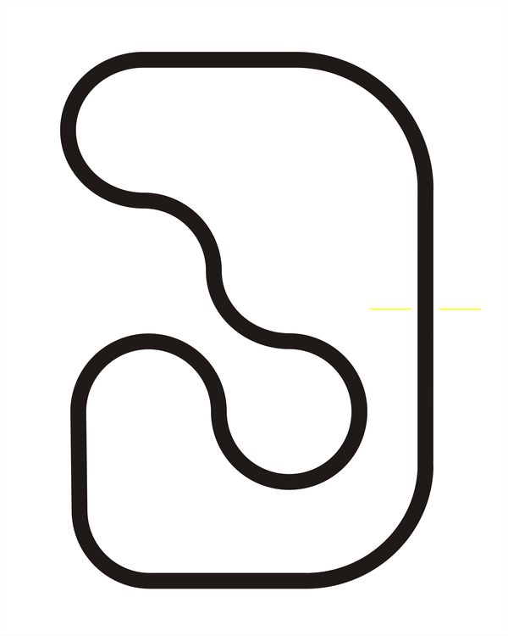
Робот
- Максимальный размер робота на старте: 20 х 20 см.;

Правила состязания
- За наиболее короткое время робот, следуя черной линии, должен добраться от места старта до места финиша.
- В произвольном месте на линии будет расположен объект, который робот должен обнаружить и привезти к финишу.
- Максимальные размеры объекта: 60х60х100мм. Объект будет собран из элементов конструктора LEGO Education WRO Brick Set 45811. Конкретные размеры объекта будут известны в день соревнований.
- Если робот теряет линию (линия не находится между колес) – попытка не засчитывается.
- Во время проведения состязания участники команд не должны касаться роботов.
- На прохождение дистанции каждой команде дается не менее двух попыток (точное число определяется судейской коллегией в день проведения соревнований).
- Победителем объявляется команда, потратившая на преодоление дистанции наименьшее время по сумме попыток.

